11 1 Описание создание заголовка и таблицы в php

Цель : организация изучения обработки файлов с подставкой других значений.
Научится отлаживать и вводить изменения в нужном месте кода.
Убирать уже не нужные комментарии или вставлять нужные.
Повторим ранее пройденный материал
Теория
Находить и подставлять готовые решения - это возможность реализовывать на базе наработок тестов различную аналитику.
Создавать табличные документы надо уметь. Чтобы форматировать данные перечня разных списков и актов и ведомостей.

Порядок работы
- Посмотреть исходный код. Если дали проект. Если нет, то код ниже и введите – не долго.
- Протестировать ПО. Убрать ошибки если есть .
- Убрать комментарии не нужные.
- установить В key_file.inc всплывающее меню как qwe1.html
- отрихтовать данное меню !
6 сделать не только ввод, но и просмотр.

Пошаговая инструкция
- Пропишем в /other/qwe1.html запуск файла load_file.php. Ниже красным.
Не забудьте изменить host pk-1-02. На свой!
<!DOCTYPE html>
Примечание: Изменяя код тут учимся работать с всплывающим меню.
<html>
<head><meta name="viewport" content="width=device-width, initial-scale=1">
Свойства сплывающего меню хранятся в menu.css
<style></style> <link href="menu.css" rel="stylesheet" type="text/css"/> </head>
<body style="background-color:white;"> <div class="navbar">
вставить
<a href="#home">Home</a>
<a href="https://pk-1-02/index.php?">на главную</a>
<div class="dropdown">
<button class="dropbtn">пример <i class="fa fa-caret-down"></i> </button>
<div class="dropdown-content">
<a href="https://pk-1-02/survey/survay.php">список</a>
<a href="#">Link 2</a>
</div> </div>
<a href="#news">News</a>
<a href="#news">ges</a>
переименовать
<div class="dropdown">
<button class="dropbtn"> Эксперт <i class="fa fa-caret-down"></i> </button>
отрихтовать
<div class="dropdown-content">
<a href="https://pk-1-02/expert/load_file.php">load file</a>
<a href="#">Link 2</a>
<a href="https://pk-1-02/hostel/hostel1.php">hostel 1</a>
<a href="#">Link 2</a>
</div> </div>
<div class="dropdown"> <button class="dropbtn"> тесты <i class="fa fa-caret-down"></i> </button>
<div class="dropdown-content">
<a href="https://pk-1-02/test/test0.php"> Test 0 </a>
<a href="https://pk-1-02/test/test1.php"> Test 1 </a>
<a href="#">Link 2</a>
<a href="#">Link 3</a>
</div> </div>
<div class="dropdown">
<button class="dropbtn">gggggdown <i class="fa fa-caret-down"></i> </button>
<div class="dropdown-content">
<a href="https://pk-1-02/pro260218.php">18</a>
Ссылки на ранее созданные проекты
<a href="https://pk-1-02/pro260219.php">19</a>
<a href="https://pk-1-02/pro260216.php">260216</a>
<a href="https://pk-1-02/pro260217.php"> 17</a>
<a href="https://pk-1-02/pro260218.php">18</a>
<a href="https://pk-1-02/pro260219.php">19</a>
<a href="https://pk-1-02/pro260216.php">260216</a>
<a href="https://pk-1-02/pro260217.php"> 17</a>
<a href="https://pk-1-02/other/ddd.php"> ddd проба </a>
<a href="https://pk-1-02/index.php?">на главную</a>
</div> </div>
</div>
</body> </html>
Ctrl+S https://metanit.com/web/html5/1.9.php

  - Код в /other/menu.css уже есть или не ?
body { font-family: Arial, Helvetica, sans-serif;}
.navbar a:hover, .dropdown:hover .dropbtn { background-color: red;}
.navbar a { float: left; font-size: 16px; color: white; text-align: center; padding: 14px 16px; text-decoration: none;}
.dropdown { float: left; overflow: hidden;}
.dropdown .dropbtn { font-size: 16px; border: none;
Можете поменять тут значения
Увидите как меняется меню

outline: none; color: white; padding: 14px 16px;
background-color: inherit; font-family: inherit; margin: 0;
}
.navbar { overflow: hidden; background-color: #333;}
.dropdown-content { display: none; position: absolute; background-color: #f9f9f9; min-width: 160px;
box-shadow: 0px 8px 16px 0px rgba(0,0,0,0.2); z-index: 1;
}
.dropdown-content a { float: none; color: black;
padding: 12px 16px; text-decoration: none; display: block; text-align: left;
}
.dropdown-content a:hover { background-color: #ddd;}
.dropdown:hover .dropdown-content { display: block;}

Ctrl+S https://metanit.com/web/html5/2.8.php

<!—1 шаг Верхние кнопки страницы.-->
В файл /survey/key_file.inc
Заголовок страницы.
<!DOCTYPE html><html>
<head> <title>Расчёты</title><meta charset="utf-8" />
<link href="https://pk-1-02/other/sty.css" rel="stylesheet" type="text/css"/>
</head> <body> <header class="sticky" >
<button onclick="document.location='https://pk-1-02/index.php'"> на главную </button>
<button type="button" onclick ="document.location='survey.php?key=-1'" >загрузка </button>
<button type="button" onclick ="document.location='survey.php?key=-2'" > архив </button>
<button onclick="document.location='survey.php?key=-3'" > оценить </button>
<button onclick="document.location='https://pk-1-02/other/qwe1.html'"> qwe 1 </button>
</header>
<main

<!---- 2 шаг пишем кнопки прибавить строку таблице убавить строку таблице.-->

<section lass="fo"> <h2>Реквизиты</h2>
<form method="GET" enctype="multipart/form-data">
<p> изделие <input type="text" name="ups[]" size="60" /> </p>
<p> ответственный <input type="text" name="ups[]" size="70"/> </p>
<p> исполнитель <input type="text" name="ups size="80" /> </p>
<input hidden type="numeric" name="row" value="<?php echo $rw ?>"/>
<button type="submit" name="nxt" value="1" > отправить </button>
<button type="submit" name="nxt" value="2" > строку+ </button>
<button type="submit" name="nxt" value="3" > строку- </button>

Ctrl+S https://metanit.com/web/html5/2.8.php

<!—3 шаг основная программа.--> В файл /survey/survey.php

<?php
function how_srv()
{ $rw=0;
if ($_SERVER['REQUEST_METHOD'] === "GET") // заносим в переменные
{ $kw= $_GET['key'] ?? '';
$nx= $_GET['nxt'] ?? '';
if(isset($_GET["row"])) { $rw= $_GET['row'] ?? ''; }else {$rw=0;}

if ($nx==2) $rw++;
if ($nx==3) $rw--; if($rw<0) $rw=0;
echo " rw $rw <br> nx- $nx <br> $kw - "; //---отобразим---
return $rw;
} return 0;
}//////////////////////////////////////////////////
$rw=how_srv(); // сервер получил нажатие кнопок .
include "key_file.inc";
?>
</form>
</section>
</main>
</body>
</html>

Ctrl+S https://metanit.com/web/html5/2.7.php
<!—4 шаг запустите программу .--> Понажимайте строка + и строка -
Можете ввести код в строки и нажать Отправить!

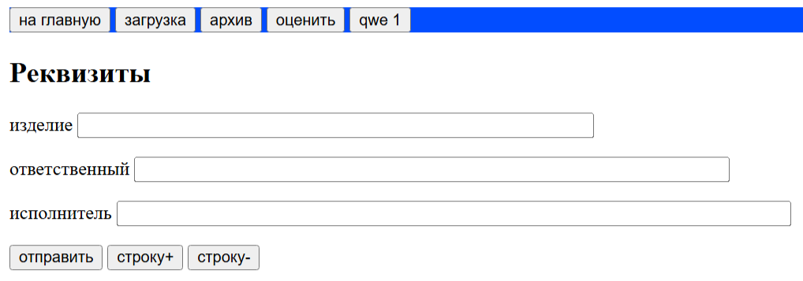

<!—5 шаг запустите программу .--> Файл доработаем /survey/survey.php

<?php
function how_srv()
{ $rw=0;
if ($_SERVER['REQUEST_METHOD'] === "GET") // заносим в переменные
{ $kw= $_GET['key'] ?? '';
$nx= $_GET['nxt'] ?? '';
if(isset($_GET["row"])) { $rw= $_GET['row'] ?? ''; }else {$rw=0;}
if ($nx==2) $rw++;
if ($nx==3) $rw--; if($rw<0) $rw=0;
echo " rw $rw <br> nx- $nx <br> $kw - "; //---отобразим---
return $rw;
} return 0;
}//////////////////////////////////////////////////
function inp_client( $rws)
{ $spis1 = [ ];$spis2 = [ ];$spis3 = [ ]; if ($rws==0) return;
if ($_SERVER['REQUEST_METHOD'] === "GET") // заносим в переменные
{ if(isset($_GET["col1"])){ $spis1 = $_GET["col1"]; }
if(isset($_GET["col2"])){ $spis2 = $_GET["col2"]; }
if(isset($_GET["col3"])){ $spis3= $_GET["col3"]; }
echo "В массиве " . count($spis1) . " элем<br>";
}
for ( $i=0 ; $i<$rws; $i++)
{
if (count($spis1)>$i)
{ echo " $i <input name='col1[]' value='$spis1[$i]'/> ";} else
{ echo " $i <input name='col1[]' /> ";}
if (count($spis2)>$i)
{ echo " $i <input name='col2[]' value='$spis2[$i]'/> ";} else
{ echo " $i <input name='col2[]' /> ";}
if (count($spis3)>$i)
{ echo " $i <input name='col3[]' value='$spis3[$i]'/> ";} else
{ echo " $i <input name='col3[]' /> ";}
{ echo " <br>";}
}
}//////////////////////////////////////////////////
$rw=how_srv(); // сервер получил нажатие кнопок .
include "key_file.inc";
inp_client( $rw);
?>
</form>
</section>
</main>
</body>
</html>

Ctrl+S https://metanit.com/web/html5/2.7.php

<!—6 шаг По смотрим результат прибавив строк и введя значения!-->

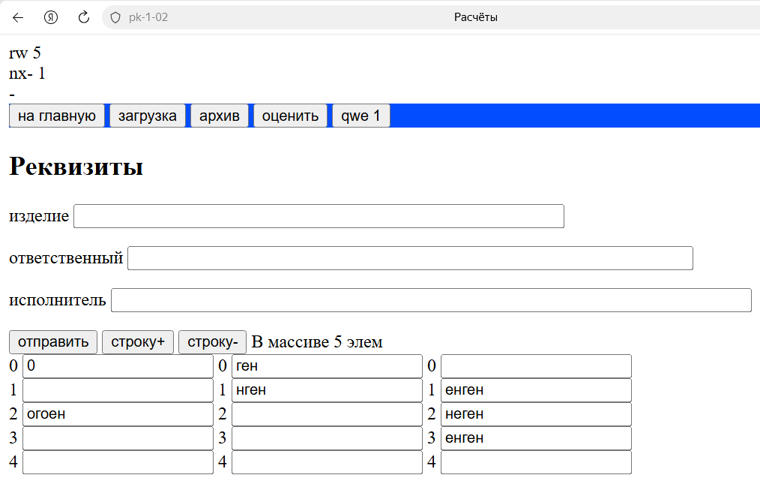
Вводим и отправить!

<!—7 шаг Доработаем код /survey/survey.php

<?php
function how_srv()
{ $rw=0;
if ($_SERVER['REQUEST_METHOD'] === "GET") // заносим в переменные
{ $kw= $_GET['key'] ?? '';
$nx= $_GET['nxt'] ?? '';
if(isset($_GET["row"])) { $rw= $_GET['row'] ?? ''; }else {$rw=0;}
if($rw=='') $rw=0;
if($rw==null) $rw=0;
if($rw=='0') $rw=0;
if ($nx==2) $rw++;
if ($nx==3) $rw--; if($rw<0) $rw=0;
echo " rw $rw <br> nx- $nx <br> $kw - "; //---отобразим---
return $rw;
} return 0;
}//////////////////////////////////////////////////
function inp_client( $rws)
{ $spis1 = [ ];$spis2 = [ ];$spis3 = [ ]; if ($rws==0) return;
if ($_SERVER['REQUEST_METHOD'] === "GET") // заносим в переменные
{
if(isset($_GET["col1"])){ $spis1 = $_GET["col1"]; }
if(isset($_GET["col2"])){ $spis2 = $_GET["col2"]; }
if(isset($_GET["col3"])){ $spis3= $_GET["col3"]; }
echo "В массиве " . count($spis1) . " элем<br>";
if ( ($qrw=count($spis1) ) >0)
{ //for ( $i=0 ; $i<$qrw; $i++)
// { echo $spis1[$i]; echo"<br>"; }
}
}
if ($rws==0) return;
for ( $i=0 ; $i<$rws; $i++)
{
if (count($spis1)>$i)
{ echo " $i <input name='col1[]' value='$spis1[$i]'/> ";} else
{ echo " $i <input name='col1[]' /> ";}
if (count($spis2)>$i)
{ echo " $i <input name='col2[]' value='$spis2[$i]'/> ";} else
{ echo " $i <input name='col2[]' /> ";}
if (count($spis3)>$i)
{ echo " $i <input name='col3[]' value='$spis3[$i]'/> ";} else
{ echo " $i <input name='col3[]' /> ";}
{ echo " <br>";}
}
}//////////////////////////////////////////////////

function ups_srv(&$up1,&$up2,&$up3 )
{ $us = [];
if ($_SERVER['REQUEST_METHOD'] === "GET") // заносим в переменные
{
if(isset($_GET["ups"])){
$us = $_GET["ups"];
$up1=$us[0];
$up2=$us[1];
$up3=$us[2];}
echo "В массиве " . count($us) . " элементa/ов<br>";
foreach($us as $usr) echo "--$usr<br>";
} return $us;
}//////////////////////////////////////////////////
$up1=""; $up2=""; $up3="";
ups_srv($up1,$up2,$up3 ); // сервер получил масив заголовка
$rw=how_srv(); // сервер получил нажатие кнопок .
include "key_file.inc";
inp_client( $rw);
?>
</form>
</section>
</main>
</body>
</html>

Ctrl+S https://metanit.com/web/html5/2.5.php

<!—8 шаг Доработаем код /survey/key_file.inc

<!DOCTYPE html><html>
<head> <title>Расчёты</title><meta charset="utf-8" />
<link href="https://pk-1-02/other/sty.css" rel="stylesheet" type="text/css"/>
<style>
</style>
</head> <body> <header class="sticky" >
<button onclick="document.location='https://pk-1-02/index.php'"> на главную </button>
<button type="button" onclick ="document.location='survey.php?key=-1'" >загрузка </button>
<button type="button" onclick ="document.location='survey.php?key=-2'" > архив </button>
<button onclick="document.location='survey.php?key=-3'" > оценить </button>
<button onclick="document.location='https://pk-1-02/other/qwe1.html'"> qwe 1 </button>
</header>
<main>
<section lass="fo"> <h2>Реквизиты</h2>
<form method="GET" enctype="multipart/form-data">
<p> изделие <input type="text" name="ups[]" value="<?php echo $up1 ?>" size="60" /> </p>
<p> ответственный <input type="text" name="ups[]" value="<?php echo $up2 ?>" size="70"/> </p>
<p> исполнитель <input type="text" name="ups[]" value="<?php echo $up3 ?>"size="80" /> </p>
<input hidden type="numeric" name="row" value="<?php echo $rw ?>"/>
<button type="submit" name="nxt" value="1" > отправить </button>
<button type="submit" name="nxt" value="2" > строку+ </button>
<button type="submit" name="nxt" value="3" > строку- </button>

Ctrl+S https://metanit.com/web/html5/2.4.php

<!—9 шаг смотрим вводя данные!-->
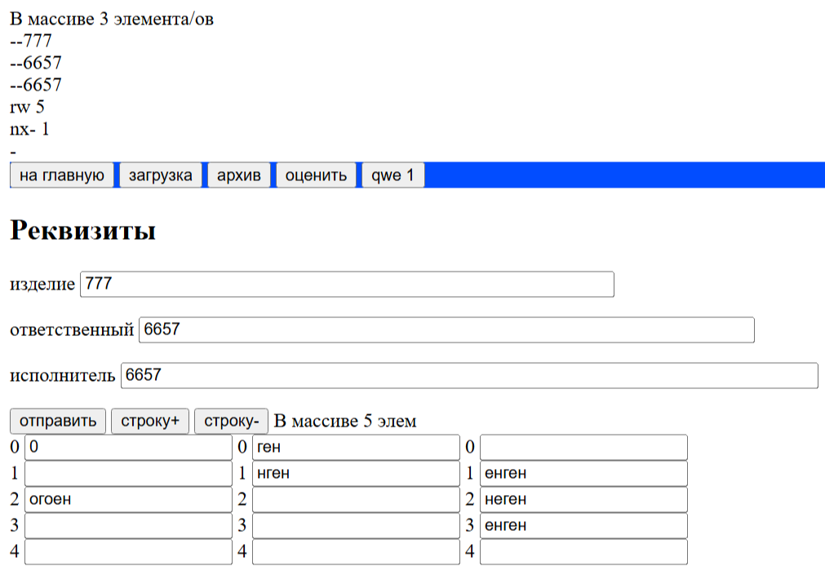

Ошибок нет?

